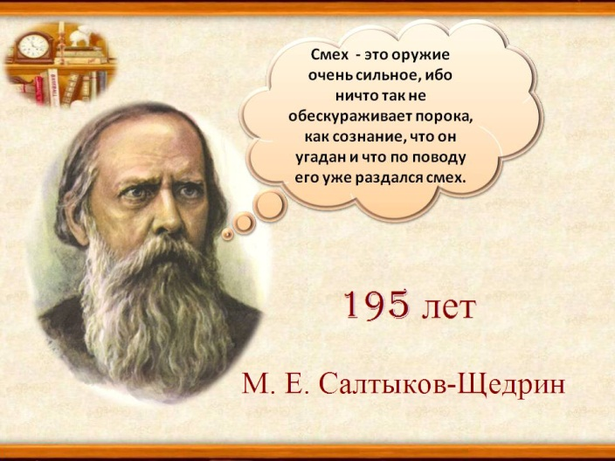 | Областная дистанционная олимпиада по литературе  среди студентов ПОУ  Саратовской области,  посвященная 195-летию  со дня рождения  М.Е. Салтыкова-Щедрина  «Я люблю Россию  до боли сердечной…»

__________________________________________________________________
(Полное наименование образовательного учреждения)
ФИО студента (ки) __________________________________________________
Курс_____специальность/профессия___________________________________
ФИО руководителя__________________________________________________
№ п/п | Задания | Ответ
 | Сколько лет прожил премудрый пескарь в одноимённой сказке?
 | В каком произведении Осёл даёт советы Льву?
Выстройте данные понятия по мере увеличения силы воздействия:
Ирония
Сарказм
Гротеск
Сатира
В романе Салтыкова – Щедрина «История одного города» градоначальники сменяют друг друга. Это сопровождается усилением сатиры писателя. Найдите соответствие градоначальников и характеристик их деятельности:

- Гротексный бездушный автоматизм.
- Неограниченная диспотия.
- Карательная неуклонность.
- Скрупулёзный канцелярский бюрократизм.
- Жестокая бюрократическая въедливость.
- Идолопоклонническая одержимость

- Грустилов
- Двоекуров
- Фердыщенко
- Брудастый
- Угрюм – Бурчеев
- Бородавкин
 | Почему некоторые исследователи творчества М. Е. Салтыкова-Щедрина считают, что роман «Пошехонская старина» имеет отчасти автобиографический характер?
 | Что своим недрёманным оком видел Прокурор из сказки Салтыкова-Щедрина?
 | Сколько прозвищ было у Порфирия Владимировича в романе «Господа Головлёвы»?
 | В каком царстве и кого родила Баба Яга? А ещё вспоила, вскормила, а после «пустила на все четыре стороны»? (по сказке Салтыкова – Щедрина)
Кто «вместо мирного жития повсюду видит распрю, а вместо прогресса - всеобщую одичалость»?
Произведение? Герой?
Главным «оружием» Салтыкова – Щедрина является:
– реальное изображение действительности
– смех
– яркое изображение характеров
– революционность.
 | Назовите род занятий Павла, учившего Никанора азбуке в известном романе М.Е. Салтыкова – Щедрина.
 | Какое произведение предшествовало «Истории одного города»? Автор?
С каких исторических личностей списаны образы градоначальников города Глупова? Почему?
(2 примера)
 | Чему радовалась вяленая вобла из одноимённой сказки?
 | Что отвечают случайные прохожие переодетому в простое платье Дмитрию Павловичу Козелкову о его правлении в произведении «Помпадуры и помпадурши»?
Какой генерал не понимал для какой причины учреждена губернаторская должность, но от воздаяния не отказывался?
Назвать произведение и героя.
 | В каком произведении Салтыкова – Щедрина герой работал в Петербурге маляром, а затем появился, чтобы помочь глупым чиновникам.
 | Ради чего помпадур готов ужиться с какой угодно внутренней политикой и уверовать в какого угодно Бога?
 | Почему в «Губернских очерках» негоциантам «совсем коммерцией заниматься нельзя»?
Каких людей осмеял Салтыков – Щедрин в сказке «Премудрый пескарь»?
(Дать ответ одним словом)
Без чего, по мнению одного из героев известного произведения писателя, русское общежитие немыслимо? (Как итальянцу без макарон, а немцу - без кружки пива и колбасы?)
Произведение? Герой?
Автор в «Истории одного города» доказывает враждебность государственной власти народу. Покорность народа в романе наиболее ярко проявляется:
– в психологическом изображении личности крестьянина
– в изображении массовых сцен
– в изображении сцен народных «бунтов»
 | Кто такой Ямуцки прынц? Какое решение он принял после посещения России и почему?
 | Кто вернул мужиков помещику в сказке «Дикий помещик»?
Что сказал старец – провидец Арине Петровне перед рождением Порфирия в романе «Господа Головлёвы»
Кратко истолкуйте пророчество.
Какой рассказ Салтыкова – Щедрина предшествовал написанию впоследствии большого романа?
(Название рассказа отражается в названии главы романа)
В каком произведении Салтыков – Щедрин продолжил тему «маленького человека», поднятую Гоголем в «Шинеле»?
Найдите совпадения и различия в характерах главных героев этих произведений.
 | Чего опасался, и какое напутствие давал двадцатилетнему сыну Ване Самойло Петрович Мичулин, отправляя на службу в Петербург? («Запутанное дело»)
 | Кто учил будущего писателя русской грамоте?
Напишите эссе на тему:
«Важна ли проза Салтыкова – Щедрина спустя почти два века»? (100 -150 слов)

